O que é pH?

Na análise da fertilidade química do solo, detecta-se o seu pH. Representado por um número que vai de 0 a 14, o pH indica se o solo é ácido, neutro ou alcalino. Normalmente, os solos não têm pH menor que 4 ou maior que 8, e o número considerado ideal para a maioria das culturas fica entre 6 e 6,5. Quase todo o solo brasileiro é ácido, com pH inferior a 6. Às exceções são algumas manchas de terra roxa, o território de Fernando de Noronha e certas regiões do semiárido nordestino.

Assim, sabendo de antemão que o solo é ácido, resta definir se é muito ou pouco ácido, e o que fazer para corrigir a acidez. O melhor modo de saber o pH é através da elaboração de uma análise pelos escritórios de extensão rural. Mas um indício claro é dado pelo aparecimento de sapé e samambaias – plantas características de solo ácido.

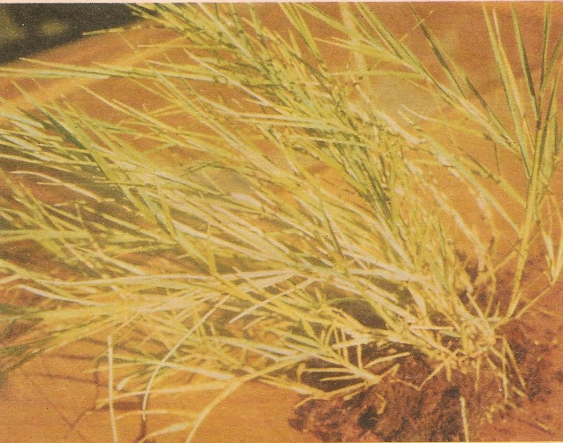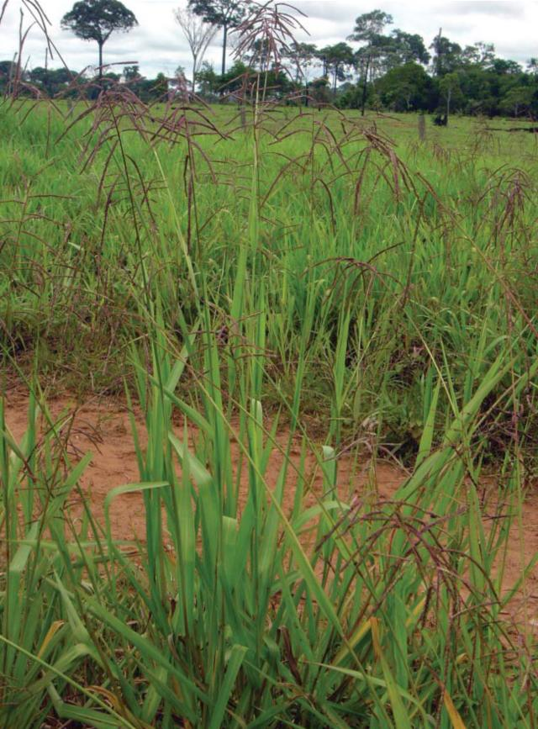

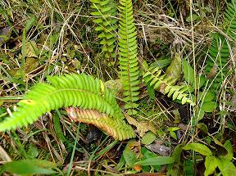

Figura 3. Samambaia

Figura 2. Capim sapé



Figura 4. Samambaia

Figura 1. Capim sapé

Pode-se também observar as poças d’água; se a poça é turva, o solo é muito ácido; se é limpa, o solo é menos ácido, próxima da neutralidade. Só não vale, é claro, olhar as poças que tenham sido pisadas ou estejam na passagem de carros e carroças. Se não houver poças à vista, elas podem ser fabricadas: coloque um pouco de terra num vidro com água da chuva e observe se água continua turva ou não, depois que a terra assentar.

E o que significa ter um solo ácido? Significa que as reações químicas favoráveis às plantas não acontecem com tanta facilidade e os nutrientes não podem ser absorvidos pelas raízes como deveriam. Tudo se resume, na verdade, a uma relação de troca, como se o solo fosse uma grande coleção de ímãs. As argilas, em especial as argilas associadas ao húmus, são os pólos negativos: elas atraem para si todos os elementos químicos que estiverem “sobrando”, sem formar compostos. Se o solo é ácido, ele tem um excesso de hidrogênios positivos, que se grudam nos ímãs argilas e não deixam lugar para os alimentos importantes para os vegetais, como o nitrogênio, o potássio e o fósforo.

Acrescentar esses nutrientes ao solo ácido – mesmo que sejam toneladas do adubo mais solúvel – é uma tarefa quase inútil, pois eles vão acabar se perdendo, levados pela água até os lençóis subterrâneos ou formando compostos que as raízes não conseguem absorver. Por isso, antes de adubar o solo ácido, é necessário acrescentar calcário – ou seja, fazer a calagem, para diminuir a acidez do solo.

Edições Guia rural. Horta é saúde. Editora Abril